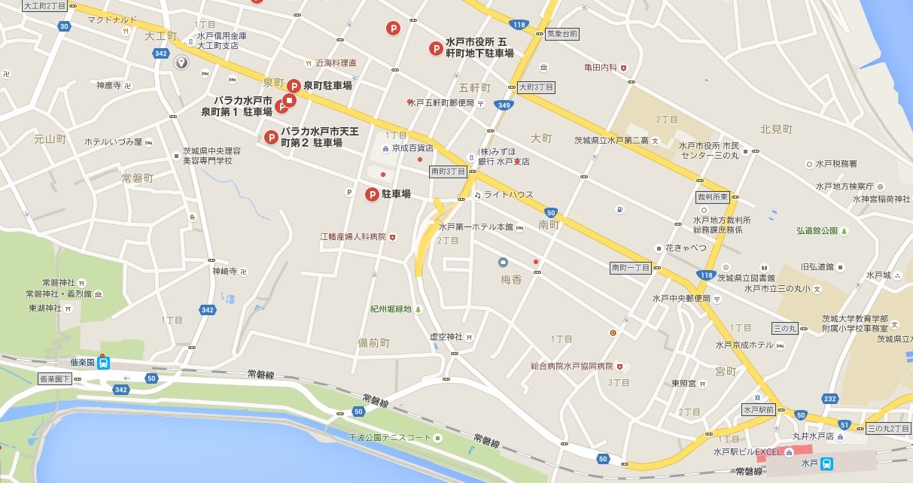

トモスみとビル 3階 セミナーホール（水戸市大工町1-2-3）
    - 水戸駅北口バス乗り場④⑤⑥⑦番より、「大工町」下車 約10分。
    - 1階に水戸信用金庫が入っている建物
建物に無料駐車場はございません（水戸信用金庫の駐車場はご利用できません）。
    - 日中は安価な駐車場が付近に多くあります。
コモンズとは
- 県域の市民活動支援組織として、市民団体の設立・運営・相談対応や研修開催、市民団体と企業や行政などとのネットワークづくり、市民活動の資源仲介に取り組むほか、常総の水害被災者や生活困窮者、福島から避難された方の生活支援、外国児童生徒の学習支援、ひきこもりがちな青年の就労準備訓練などに取り組んでいます。
お申込み・お問い合わせ
- 認定ＮＰＯ法人 茨城ＮＰＯセンター・コモンズ
- 〒310-0031 茨城県水戸市大工町1-2-3 トモスみと4階C-1
- ☎：029-300-4321 FAX：029-291-8991
eメール：info@npocommons.org
氏 名 | 住 所 | 連絡先 | 備 考
この事業は、ファイザー株式会社の「ファイザープログラム～心とからだのヘルスケアに関する
市民活動・市民研究支援」助成により開催をしています。

